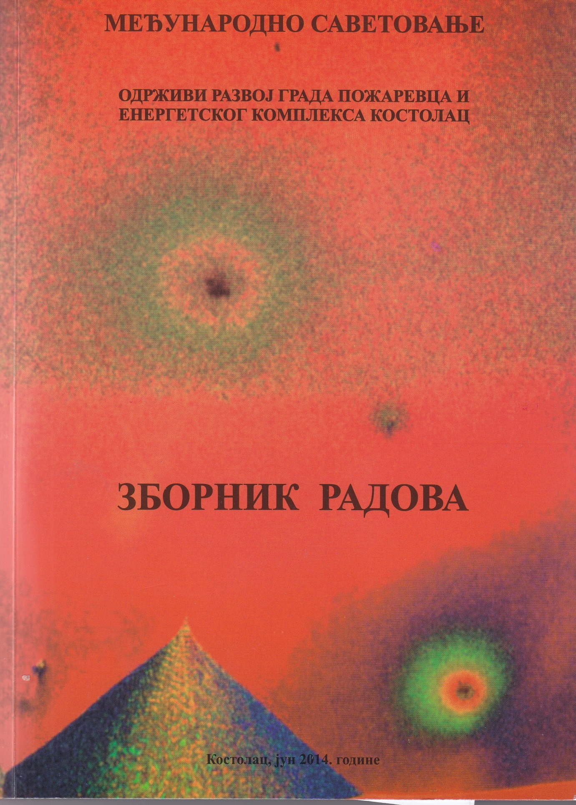

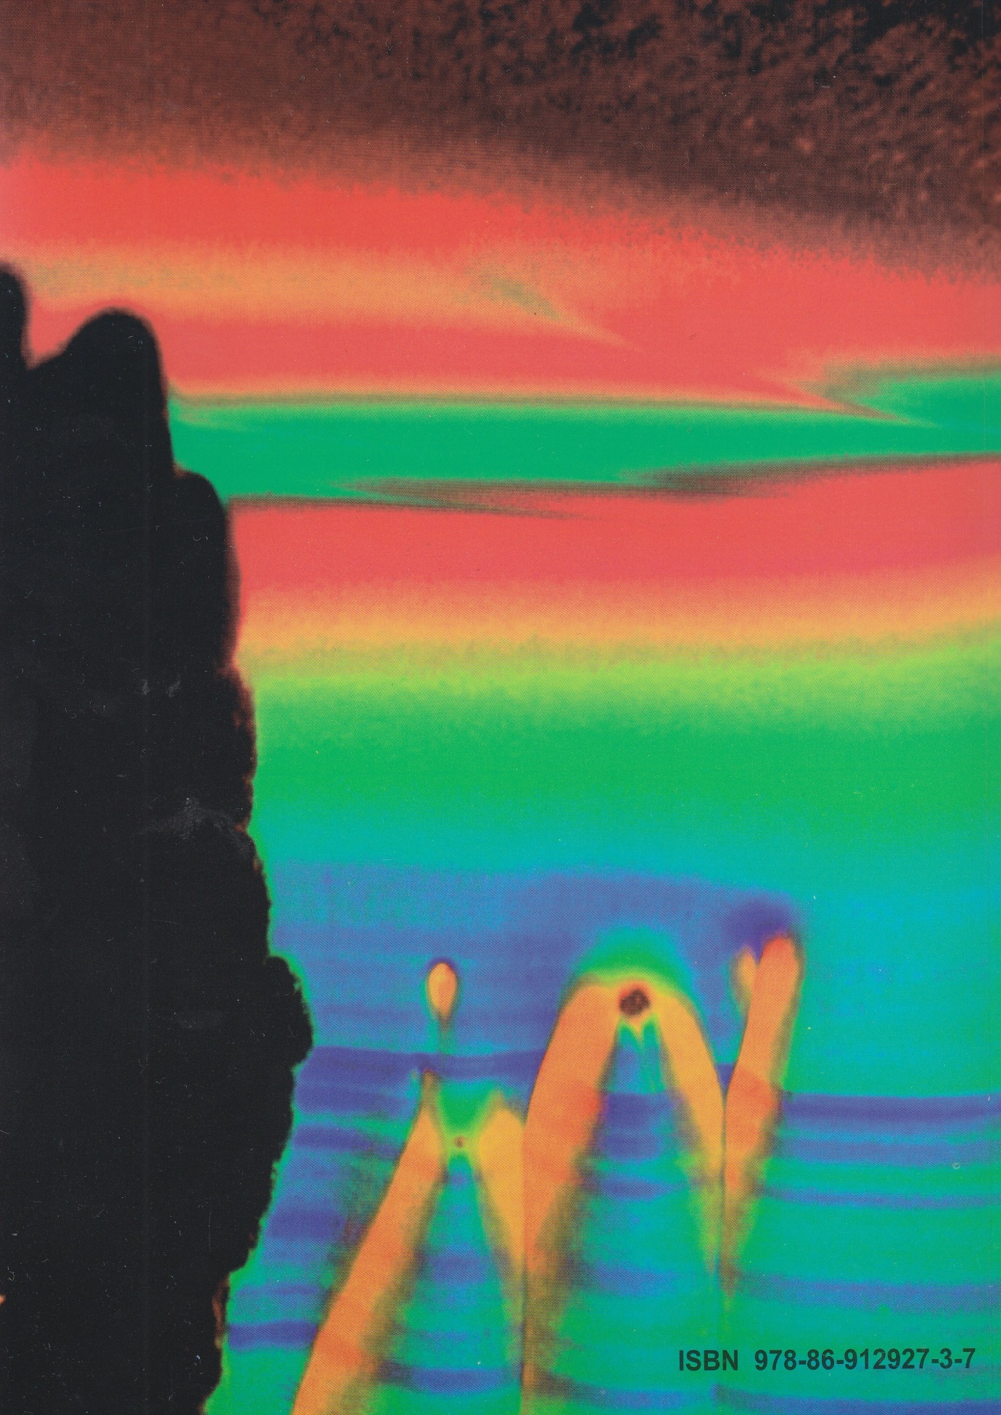

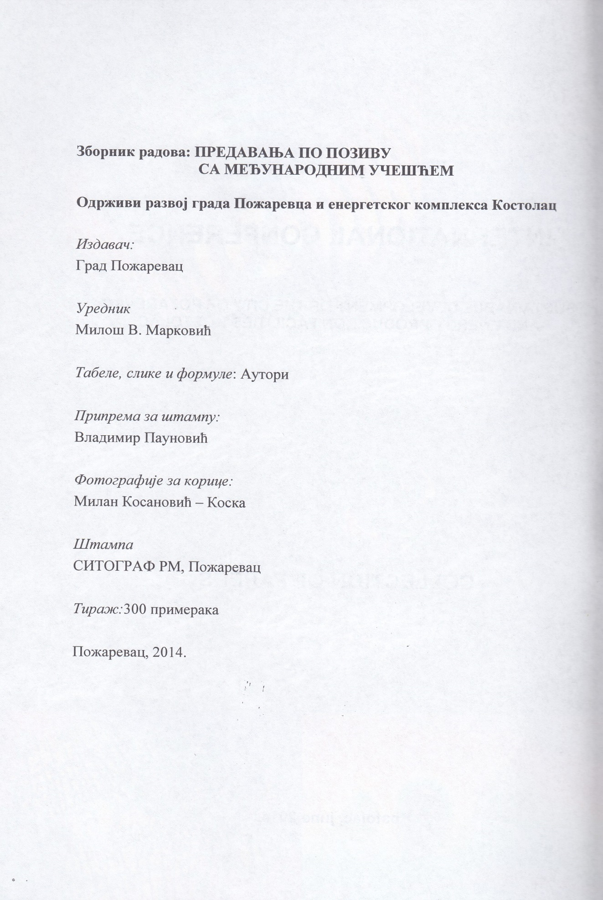
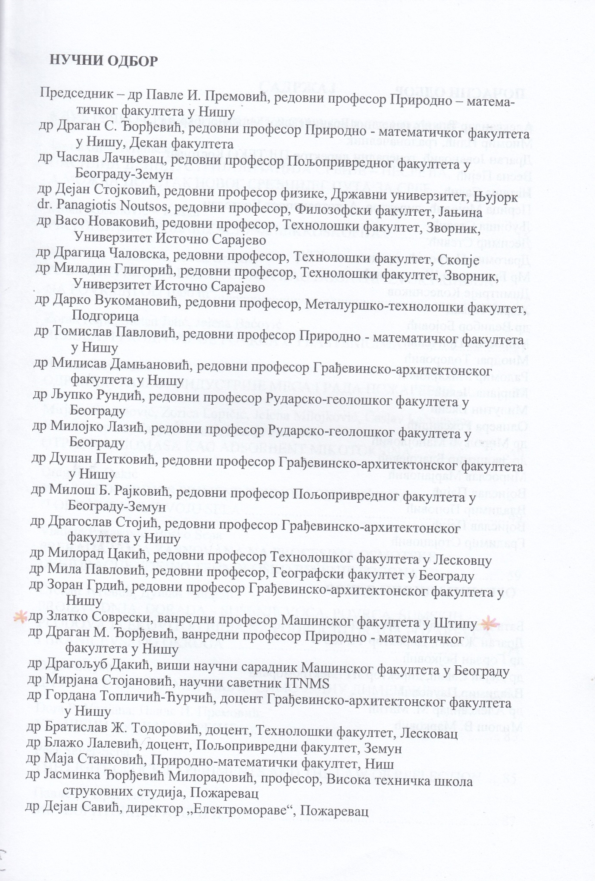

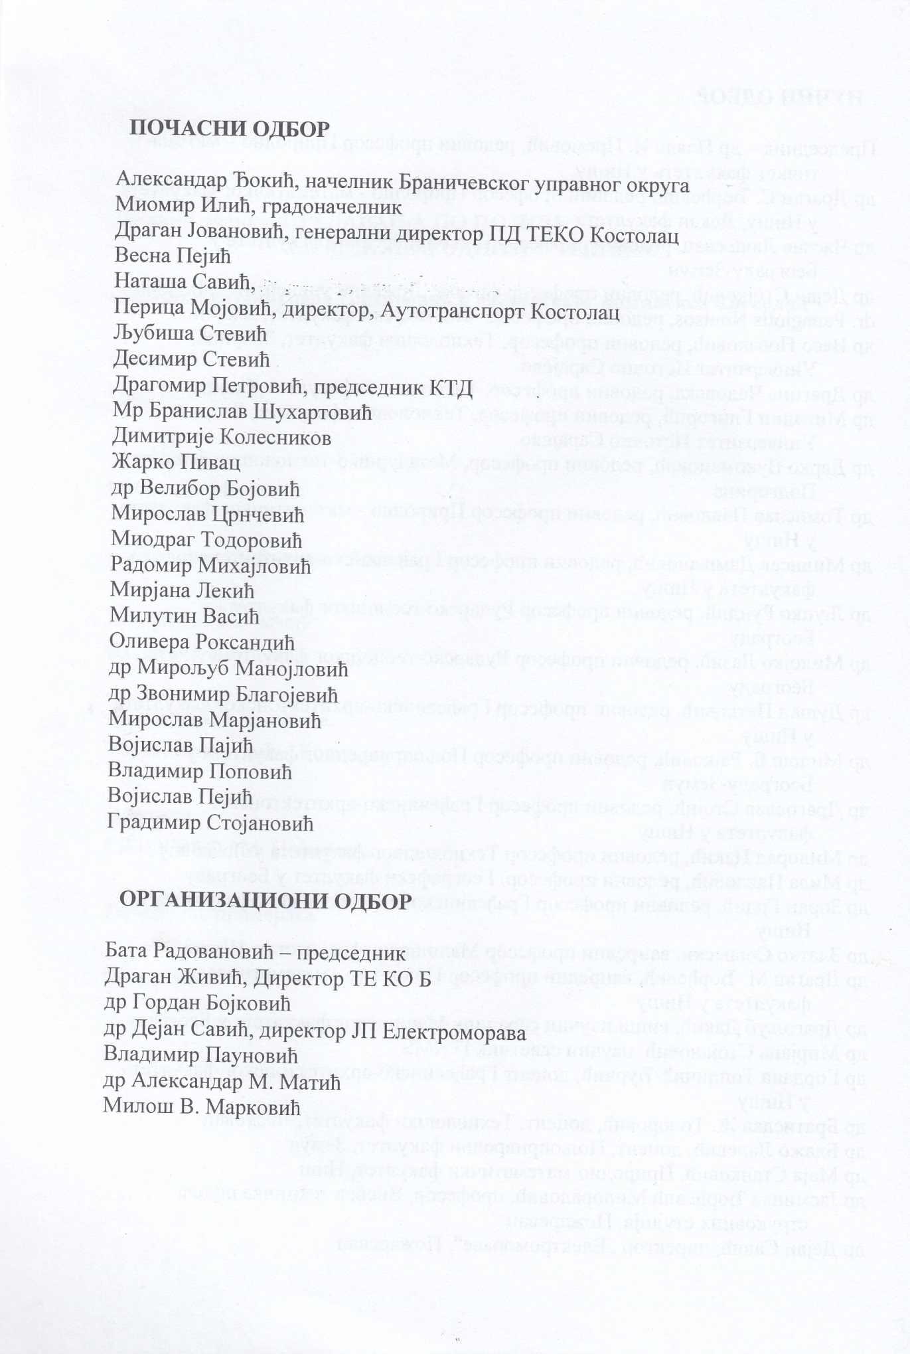

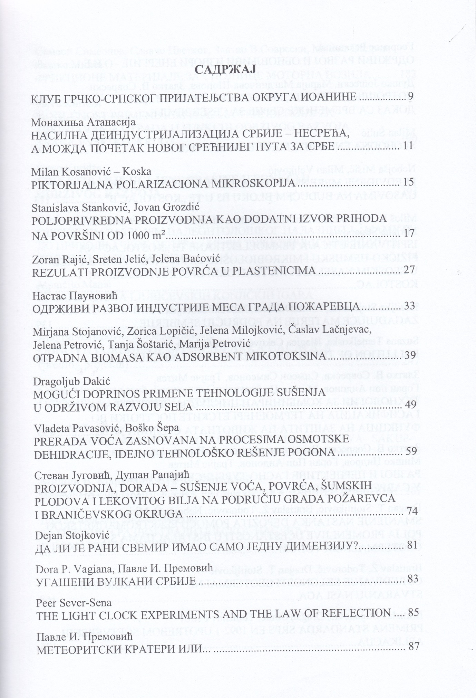
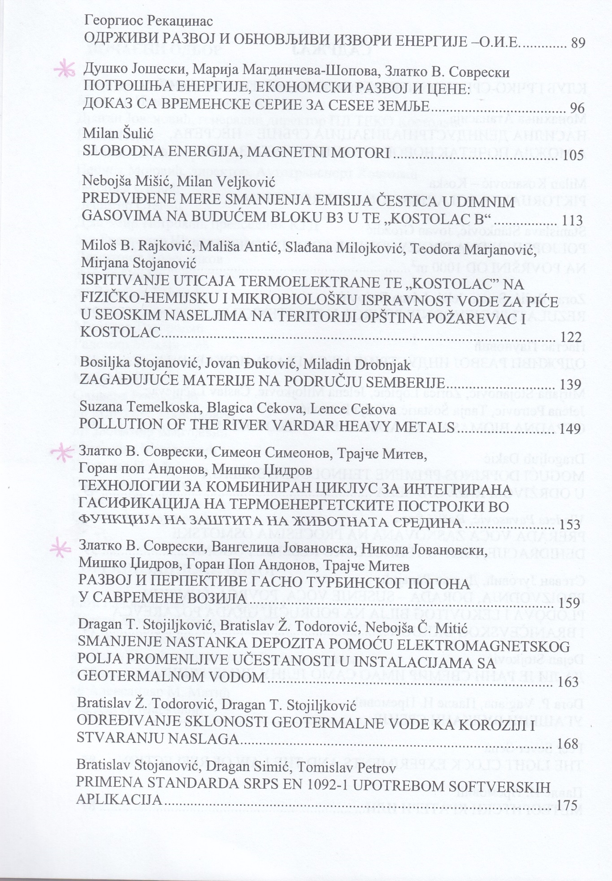

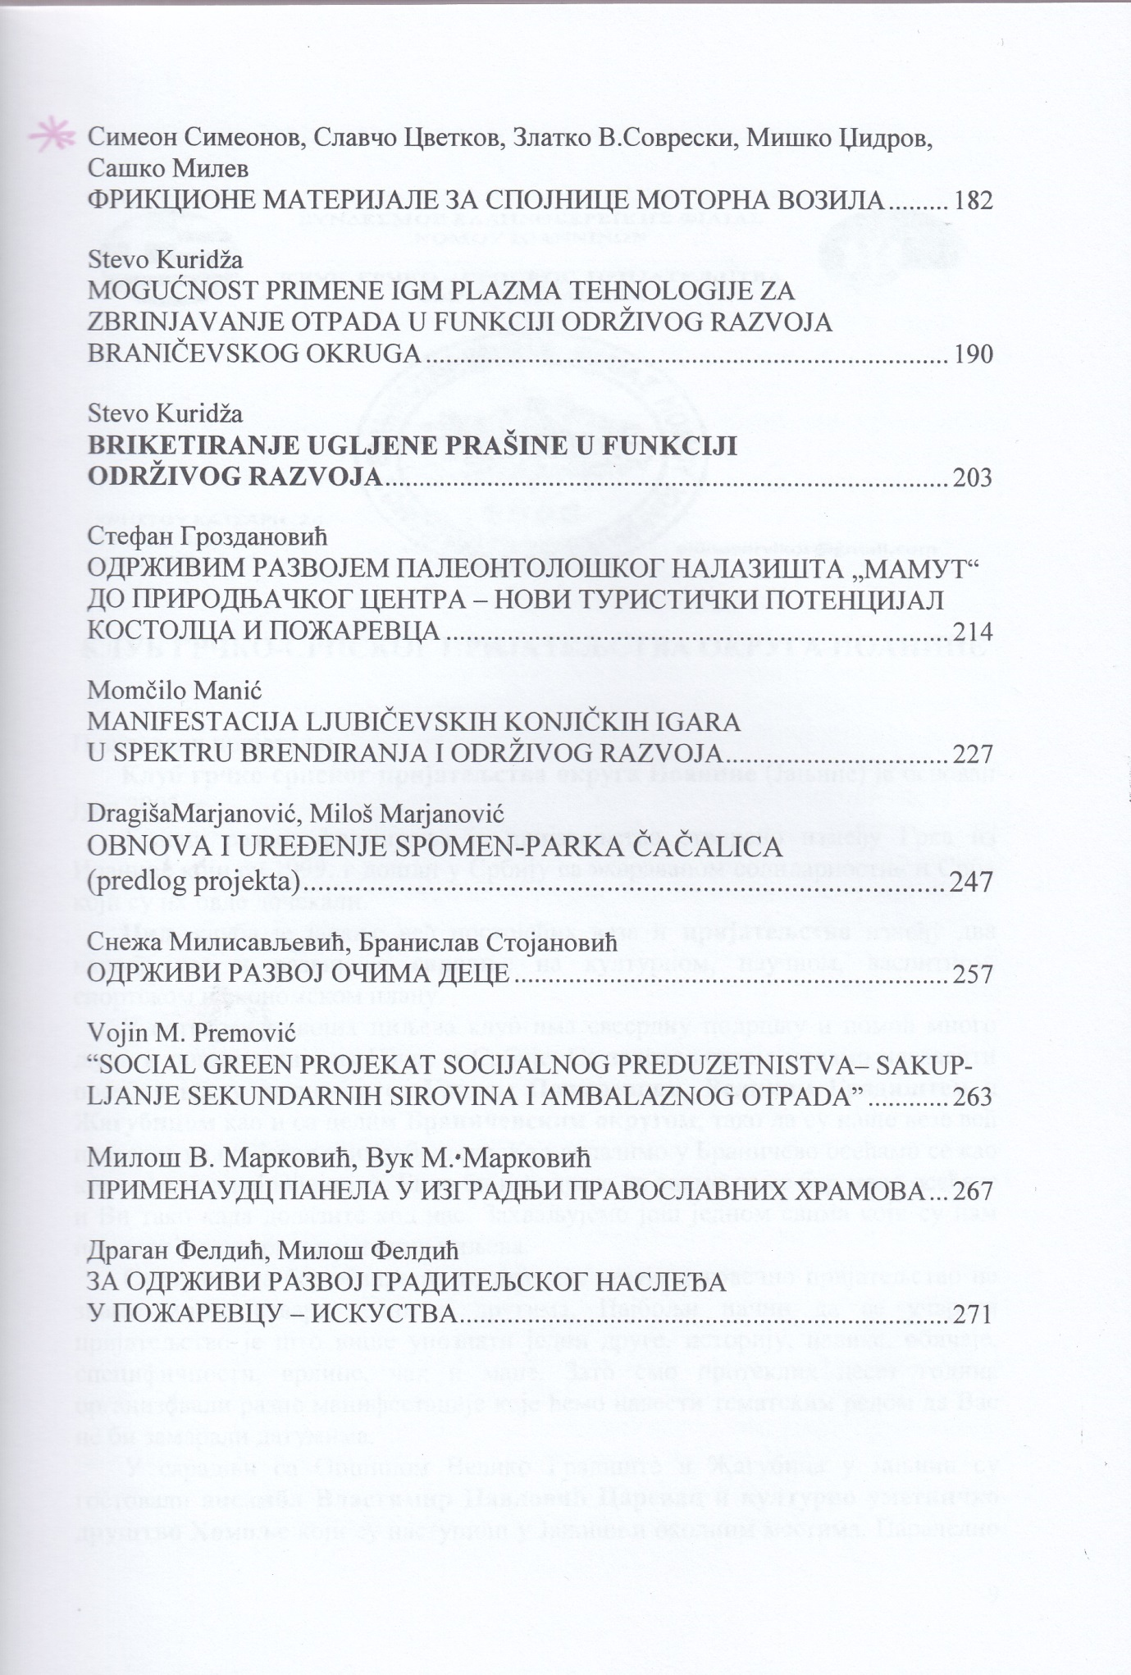

ФРИКЦИОНЕ МАТЕРИЈАЛЕ ЗА СПОЈНИЦЕ МОТОРНА ВОЗИЛА

Вон. проф. д-р Симеон Симеоно;, Доц. д-р Славчо Цветков; Доц. д-р д-р Златко В. Соврески, Доц. д-р Мишко Џидров, Асс. м-р Сашко Милев

Универзитет “Гоце Делчев” - Штип, Машински факултет - Република Македониа

Апстракт

Фрикцино спојке налазе се између мотора и мењача возила . Њихов задатак је да пренесе вртежниот момента од мотора на трансмисије. Овај процес при уклучење спојке прати клизање између фрикционе површине од фрикционог пара замајца - диск ( облога ) - притсна плоча . Квалитет преноса обртног момент и живот спојке зависи од квалитета облоге, чији квалитет се одређује испитивањем у експлотациони и лабораторијским условима
.
Кључне речи: спојница, облоге, обртни момент, триболошке параметре,потрочња облоге, предива.

ФРИКЦИОНИ МАТЕРИЈАЛИ НА СПОЈКИ ЗА МОТОРНИ ВОЗИЛА

Абстракт

Фрикционите спојки се механизми поставени помеѓу моторот и менувачот на возилото. Нивна задача е да го пренесат вртжениот момент од моторот на трансмисијата. Овој процес при вклучување на спојката е проследен со лизгање помеѓу фрикционите површини од фрикциониот пар замавник –диск (облошка)-притисна плоча. Квалитетот на пренос на вртежниот моментот и векот на спојката зависи и од квалитетот на облошката, чии квалитет се одредува со испитување во експлотациони и лабараториски услови.

Клучни зборови: спојка, облошки, вртежен момент, триболошки параметри, истрошување на облошката, предиво.

ВОВЕД

Квалитетот на фрикционата облошка се изразува со триболошките параметри (коефициент на триење и специфичното истрошување). Овие параметри зависат од работата на лизгање при вклучување на спојката.
Облошките се изработуваат од различни материјали и постојат различни фактори кои одлучиваат дали некој материјал е квалитетен или не. Овие фактори се: број на вртежи, температура и притисок помеѓу фрикционите површини, број на вклучувања на спојката и др.

ИСТРАЖУВАЊЕ

Барањата кои се поставуваат за фрикционите облошки, можат да се задоволат со повеќе видови на материјали, со различен состав и различен процес напроизводство.
Фрикционите материјали се наоѓат на пазарот под различни комерцијални имиња. За нив се дадени неколку карактеристики, кои можат да послужат како основна ориентација на производителите на моторни возила. За конечен избор на даден фрикциоен матетрија е меродавно испитувањето (експериментално и лабараториско) со земање во обзир на сите важни барања.
Треба да се има во предвид составот, а посебно технологијата на производство на фрикциони облошки. Во основа ова е фабричка тајна на производителите. Затоа на оваа основа не можаат да се вршаат проценки на изборот. Тајната на составот на материјалот и не е потребна, бидејќи ист состав на маеријал, а различна технологија на производство дава различни карактеристики на фрикциониот материјал, посебно во одредени работни услови.
Фрикционите материјали треба да ги задоволаат следните основни баерања:
- стабилоно триење;
- отпорност на истрошување;
- добра толоспроводливост;
- добри физички особини;
- добра обработливост;
- висока вредност на коефициентот за триење при зголемени притисоци
и температури;
- добро прилепување со металните делови;
- коризиона отпорност;
- економска оправданост;

Покрај големата разновидност фрикционите материјали, во зависност од поедините нивни својства или намена, можат да се ставаат во неколку подгрупи:

1.Ткаен памук (органска база). Основа на овој фрикционен материјал е ткаен памук. Тој може да биде флексибилен и делумно крт, цврсто ткаен, без метални елементи. Овој материјал има висок коефициент на триење, а работното температурно подрачје е прилично ограничено (70÷100)°C. Се применува за работа на суво и во масло. Наоѓа примена за спојки и барабанести сопирачки, за спојки со рамни и конусни допирни површини кои се применуваат во индустријата (кранови, лифтови, руднички вртливи апарати и др).

2. Преден азбест (органска база). Овој материјал за основа го има предениот азбест. Тој е флексибилен и цврсто ткаен. Предивото се состои од азбесна основа предено околу бакарна или месингена жица) може да се изработи и без метална жица). Има стабилен коефициен на триење со добар отпор на запечување и абење. Максималната темперетура на која можат да работат e (250÷400)°C, а постојаната е (100÷175)°C. Се употребуваат за работа и во масло (коефициентот на триење е понизок). Се применува во свиткана форма, рамни облошки, дисковна и дебела форма, ленти и др. Наоѓа примена кај спојките за моторни возила (коли, лесни и средно тешки возила во однос на силината и на вртежниот момент, трактори, јавни услужни возила (автобуси), каде се бара чести вклучувања –исклучувања, во индустријата кај разните технички апарати за сопирачки и спојки (карнови, лифтови, електромагнетни спојки, елеватори, руднички апарати идр).

3. Оформен азбест. Овој материјал е крт, обликован, со азбесна основа во која има метални примеси (може и да нема). Коефициентот на триење е среден висок, има отпорност на запечувањеи на истрошување, може да работи на суво и во масло. Наоѓа примена кај товарни моторни возила и автобуси за барабанести сопирачки, во индустријата за сопирачки и спојки. Температурата на која може да работи постојано e (175÷225)°C, а максималната температура e (400÷540)°C. Ако нема метални примеси коефицинтот е среден низок, а отпорноста на истрошување е ниско. Температурата на која може да работи e (100÷175)°C, а максималната температура e (190÷400)°C. Наоѓат примена за лесни и средни патнички возила за спојки и сопирачки, а во индустријата се применуваат за спојки и сопирачки на машините и др.

4. Синтер метали. Овој материјал прво се развил во САД, а потоа и во другите земји. Синтер материјалот се произведува со згуснување и со делумна фузија на мешавина од фини честички, составени главно од прашкаст метал (бакар, железо, калај, олово и др.) и графит. Состојките што се користат во синтерованите материјали обезбедуваат добро одржување на карактеристиките под тешки работни услови. Некои придонесуваат висока отпорност на абење и висок коефициент на триење (карбиди и оксиди на металите), а други даваат стабилност на фрикционите својства и спречуваат зарибување (графит, азбест, молибден дисулфид и др.).Таквите материјали се користат за да се произведат во форма на дискови, сегменти и папучи со празнини помеѓу синтерованите места, на кои се нанесени цврст (згуснат) прав од мешавина (синтер материјал). Со цел да се зголеми силата синтерованиот материјал се нанесува на челична плоча, на тој начин тие е заварени (прицврстени) за плочата.
Синтер металот се нанесува на основна плоча (средна ламела) со најразлична дебелина на слојот (0,2÷1,2)mm, во зависност од примената на истиот. Синтер металот се карактеризира со стабилен коефициент на триење, долг век на траење, висока термичка спроводливост и помала температура во амбиентот. Синтер металот кој се применува за фрикциони дискови место облошки, може да работат на суво и во масло. Работниот притисок за овој материјал изнесува (3,5÷14) daN/cm², температура на која работи e (200÷350)°C, а максималната е (300÷500)°C. Од синтер металот се изработуваат фрикциони дискови со пречник од (25÷650)mm. Синтер металот наоѓа примена за изработка на спојки и сопирачки за сите типови на земјино-подвижни механизми (дигалки, рударски машини, градежни машини, машино алатки, патни валјаци, трактори гасеничари и др.).

5. Маталокерамички материјали. Овие материјали се праваат на база на керамички честички. Тие им даваат на материјалите на материјалите екстремно висок отпор на термико запечување и многу добра отпорно на истрошување на екстремно високи температури. Металокерамичките материјали се релативно тврди и затоа мора да бидат оформени во издржливи чашки од челик. Нивниот облик е во вид на прстени. Тие се прицврстуваат на носечката плоча (ламела) Сл.1. Кога овој материјал се применува за спојки содржината на керамички честички е помала. Треба да се спомне дека при триењето побрзо се аби (троши) замавникот, а ова е додатен трошок за овие фрикциони материјали за спојки. Температурата што може да ја издржат, а истата се јавува при триењето, изнесува (800÷1000)°C (ова се јавува кај авионските сопирачки). Притисокот кој може да го издржи изнесува од (3÷10,5)daN/cm². Овој материјал наоѓа примена за спојки и сопирачки (сопирачки кај авионите, сопирачки на тешки возила на тркала, главна моторна спојка за тешка земјена подвижна опрема, на трактор гасеничар, ровокопачи и др. овој материјал е незамелив).
Сл.1
6. Матални фрикциони материјали, овие материјали вклучуваат одреден степен на сурово железо, на пример сив лив се користи за сопирачки папучи на тркалата на шинските возила. Различни видови на сурово железо не се склони кон искривување, но на температура (400-600)^{о}С нивниот коефициент на триење нагло се смалува. Фрикциони материјали направени од сив лив или челик се употребуваат за спојки на возила со гасеници (гасеничар). Главен недостаток е кога се прегреваат (висока температура) се искривуваат. Металите постепено се заменуваат со пластика како фрикционен материјал.

7. Безазбесни матријали. Овој материјал а основа имаат: стаклени или минерални влакна, предени околу матална жица (бакар, месинг), Метални влакна и армиди/кевлер (на база на органски молекули).
Стаклени влакна, овие материјали се одликуват со висок коефициент на триење. Неговата стабилност при висока стабилно и отпорност на истрошување е поголема од азбесните фрикциони матријали за (1÷3) пати. Наоѓат примена за спојки и сопирачки кај возилата и во индустријата

Челични влакна, материјалите на база на челични влакна (со должина на влакната од неколку милиметри) во составот имаат 50% метал. Се одликуваат со висока отпорност на истрошување, стабилност на коефциентот на триење при висока температура, фрикциониот материјал му дава високи механички својства. Тој во однос на другите материјали е доста скап (12 пати поскап од азбестот), тешко се меша со фенолна смола, има висока еластичност што придонесува за создавање бучава при работа на сопирачките.

Армидни/кевлер влакна, материјалотна база на армидни/кевлер влакна се доста скапи. Високата цена на овие матерјали се компензира со малото учество на армидните влакна во смешата со сo 5% по маса. (кај азбестот (30÷60)% по маса). Векот на траење на овие фрикциони материјали е за 5 пати поголем од азбесните, а 2-5 во однос на керамичките. Силината што може да ја пренесат одговара на керамичките материјали, вклучувањето е меко слично како кај органските материјали. Истрошувањето на површините е многу мало во однос на другите фрикциони материјали. Температурното подрачје на примена е до 500°C, а коефициентот на триење е стабилен до 300°C. Наоѓат примена за сопирачки кај возилата.

Од напред изнесеното, фрикционите материјали може да се поделат повеќе групи:

-азбесни и безазбесни материјали;
Или:
-Метални и неметални материјали
Или:
Органски и неоргански

Едниот и другиот вид на материјали (азбесни и безазбесни) во основа имаат иста структура, која ја одредуваат четири основно компоненти:

- влакно (мрежа);
- полнител;
- сврзно средство;
- фрикциони модификатори;

Сите овие материјали имаат свои посебни функции во смешата на фрикциониот материјал

Основна задача нна влакното е да ги обезбеди механичките својства, т.е. цврстина и жилавост. Освен тоа влакната обезбедуваат во фазата на производството да се изврши сврзување на сите компоненти во смешата, што овозможува понатамошно хемиско и физичко обликување на облошката.
Полнителот има задача да ја пополни смешата на фрикциониот материјал, т.е. да обезбеди потребен волумен во согласност со барањата на конструктивната документација. Бидејќи полнителите немаат влијание на особините на фрикциониот материјал, за оваа намена се користат поефтини материјали. Важно е да тврдината на полнителот не е висока, бидејќи може да има влијание врз својствата на матариајлот.
Сврзното сретство е многу важно, бидејќи ги сврзува сите компоненти во една целлина и ги обезбедува потребните механички и други својства. Оваа задача може да ја исполнат различни материјали, но тие бараат одредени постапки на термичка обработка, односно полемиризација.
Компонентите кои се нарекуваат фрикциони модификатори имаат задача да обезбедат потребен однос помеѓу површините работни карактеристики на фрикциониот материјал, посебно во однос на триењето и истрошувањето. За оваа намена се користат материјали од различно потекло (минерали, метали, органски смоли во разни облици и различно учество во смешата).
Во Табелите бр. 1, 2 и 3 се дадени составите на фрикциони материјали (азбесно влакно, стаклено влакно и армид/кевлер влакно).

Табела бр.1
состав | % по маса
азбесно влакно | (30-60)
полнители | 0-30
сврзно средсво | 10-25
Фрикциони модификатори | до 45

Табела бр.2
состав | % по маса
Стаклено влакно | (25-55)
полнители | 0-10
сврзно средсво | 30-70
Фрикциони модификатори | до 6

Табела бр.3
состав | % по маса
армид (кевлер) | 5
полнители | 40
сврзно средсво | 30
Фрикциони модификатори | 25

На Сл.2 е дадена промената на коефициентот на триењe во функција од промена на температурата за различни фрикциони материјали. (Резултати од испитувања на различни материјали извршени во А.Д. Руен Интернашнал технолоџис ДООЕЛ Кочани).
Сл.2
ЗАКЛУЧОК

Од напред изнесеното може да се заклучи следното:

- Фрикционите материјали за лесни и товарни возила најголема примена имаат материјалите на база на органска основа (стаклени влакна), Азбесните во повеќето земји се забранети поради нивното штетно дејство).
- Синтеровани материјали се користат за конструкција и изработка на спојки и сопирачки за сите типови на земјино-подвижни механизми (дигалки, рударски машини, градежни машини, машино алатки, патни валјаци, трактори гасеничари и др.). Кај овие температурата помеѓу фрикционите површини е релативно висока
- Керамички материјали се употребуваат за спојки за тешка земјена подвижна опрема, на трактор гасеничар, ровокопачи и др. Овие материјали се незамнливи. Истите имаат многу се отпорни на големи оптоварување, односно висока температура на фрикционите површини,.
- Останатите материјали исто така имаат своја примена во возилата и во индустријата за спојки и сопирачки.

Литература:

  - S. Simeonov. Influence of friction linings components and structure on heavy vehicles friction clutches performances. PhD Thesis. Skopje, 1999 (in Macedonian).
  - D.Danev,“Research of the working loads on the friction clutch of the passenger cars”, PhD thesis, (in Serbian), Belgrade 1978.
  - Fractional Materials for engineering, Ferodo/LTD
  - Nunney, M. J. Light & Heavy Vehicle Technology, London, 2001.

